**UBND TỈNH QUẢNG BÌNH** **CỘNG HOÀ XÃ HỘI CHỦ NGHĨA VIỆT NAM**

**TRƯỜNG ĐẠI HỌC QUẢNG BÌNH Độc lập - Tự do - Hạnh phúc**

**LÝ LỊCH KHOA HỌC**

# THÔNG TIN CHUNG

Họ và tên: Hoàng Hoa Ngọc Lan

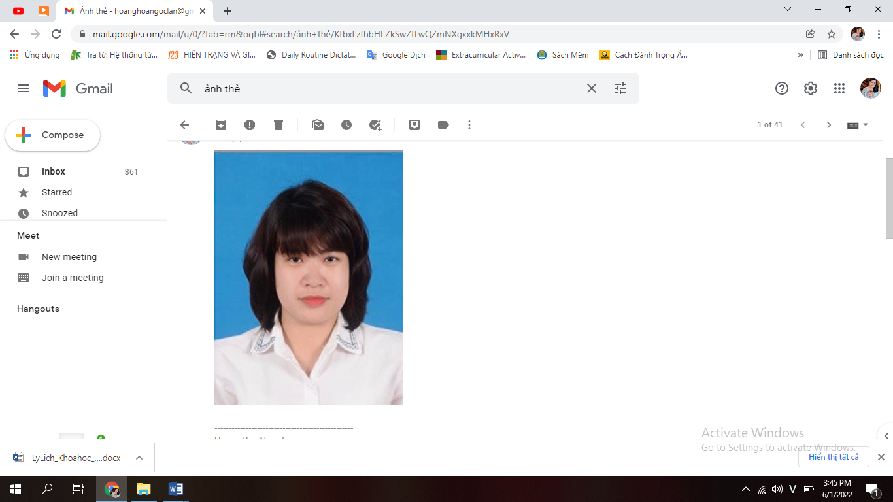 Năm sinh: 13-02-1984 Giới tính: Nữ

Quê quán: Quảng Thuỷ-Ba Đồn-Quảng Bình

Chổ ở hiện tại: Bắc Lý- Đồng Hới-QB

Chức danh khoa học:

Học vị: Thạc vị

Đơn vị công tác: Khoa Ngoại Ngữ-Đại học Quảng Bình

Địa chỉ liên hệ: Bắc Lý-Đồng Hới-QB

Điện thoại: 0935930699

Email:hoanghoangoclan@gmail.com

# QUÁ TRÌNH ĐÀO TẠO

## 2004 – 2007 Thạc sĩ

* Đại học Ngoại Ngữ Huế

2000 –2004 : **Cử nhân**

* Đại học Ngoại Ngữ Huế

# QUÁ TRÌNH GIẢNG DẠY VÀ CÔNG TÁC

* 2007- hiện tại: Giảng dạy tại khoa Ngoại Ngữ Trường Đại học Quảng Bình

# 4. CÁC HOẠT ĐỘNG CHUYÊN MÔN

**4.1. Tổ chức các hoạt động chuyên môn**

* Giảng dạy, nghiên cứu
* 2022. Tham gia Hội thảo quốc tế Viettesol tại Trường đại học Nha Trang.
* “ Digital ELT: Approaches and innovations”
* 2022. Tham gia Hội thảo quốc tế với Trường ĐH Sakhon, Thái Lan. “Teacher Competency Building to the New Normal Future School”

**4.2. Đề tài khoa học và dự án**

* 2021-2023. Tham gia dự án“The English Access Microscholarship Program”

(Chương trình học bổng tiếng Anh ACCESS” giai đoạn 2) do Phái đoàn ngoại

giao, Đại sứ quán Hoa Kỳ tại Việt Nam tài trợ. Đang thực hiện.

* 2018-2020. Tham gia dự án“The English Access Microscholarship Program”

(Chương trình học bổng tiếng Anh ACCESS” giai đoạn 1) do Phái đoàn ngoại

giao, Đại sứ quán Hoa Kỳ tại Việt Nam tài trợ. Đã hoàn thành.

* 2019-2020. Chủ nhiệm đề tài cấp cơ sở “Nghiên cứu thiết kế tài liệu hướng dẫn

tổ chức các hoạt động trải nghiệm thực tế cho sinh viên chuyên ngành ngôn ngữ

Anh, khoa Ngoại Ngữ, trường đại học Quảng Bình.”. Đã hoàn thành.

**4.3. Biên soạn, xuất bản các ấn phẩm khoa học**

1. Hoàng Hoa Ngọc Lan cùng nhóm tác giả (2021), Sách tham khảo: Phát triển

ngôn ngữ và kỹ năng thực hành tiếng Anh. Nhà xuất bản Đại học Huế.

2. Hoàng Hoa Ngọc Lan (2017), Bài giảng Ngữ nghĩa học. Trường Đại học

* + 1. Quảng Bình.**Bài báo khoa học**

# 1 Using online peer feedback in writing class: an action research. 2017 Bài đăng kỷ yếu 2nd Inter. VIETTESOL Conf. Transforming English language education in the era of globalisation, NXB ĐHSPHN, ISBN 978-604-54-2763-7

# 2 Những khó khăn trong quá trình tìm hiểu và cảm nhận các tác phẩm văn học của sinh viên chuyên ngữ tại Trường Đại học Quảng Bình 2018 Tạp chí Dạy và học ngày nay, Số tháng 5/2018, ISSN 1859-2694

# 3 Investigating teachers’attitude toward different English pronunciation variations: a case study of Quang Binh University 2016 International Conference, CamTesol 2016

# 4 Building an online network of vocabulary flashcards for non-major English students at Quang Binh University: An action research. 2018 Hội thảo quốc tế Nghiên cứu liên ngành về NN và Giảng dạy NN lần thứ 4/2018

5. Building an online network of vocabulary flashcards for non-major English students

at Quang Binh University: An action research. (2019) Kỷ yếu hội thảo quốc tế liên

ngành về ngôn ngữ và giảng dạy ngôn ngữ lần thứ 4, Huế 2019

6. Một số lỗi sử dụng câu phủ định thường gặp của sinh viên chuyên ngành tiếng Anh

tại trường đại học Quảng Bình. (2019). Tạp chí Khoa học và Công nghệ - Trường đạii

học Quảng Bình

7. Những khó khăn trong quá trình tìm hiểu và cảm nhận các tác phẩm văn học của

sinh viên chuyên ngành tiếng Anh tại trường dại học Quàng Bình. (2019) Tạp chí Dạy

và học ngày nay.

8. Khảo sát một số biến thể tiếng Anh được sử dụng phổ biến trong du lịch tại thành

phố Đồng Hới, tỉnh Quảng Bình. (2020).Tạp chí Khoa học và Công nghệ - Trường đại

học Quảng Bình

9. Giảng dạy tiếng Anh thông qua các hoạt động trải nghiệm thực tế cho sinh viên

chuyên ngữ tại Trường đại học Quảng Bình. (2021) Tạp chí Dạy và học ngày nay.